第 1 页 ( 共 5 页 )

上海大学2012～2013学年春季学期试卷（A卷）
课程名： 概率论与数理统计A 课程号： 1014016 学分： 5
应试人声明：
我保证遵守《上海大学学生手册》中的《上海大学考场规则》，如有考试违纪、作弊行为，愿意接受《上海大学学生考试违纪、作弊行为界定及处分规定》的纪律处分。
应试人 应试人学号 应试人所在院系
题号 | 一 | 二 | 三 | 四 | 五
得分 | 10 | 15 | 10 | 57 | 8

一、是非题（本题共2分×5=10分）
1、对任意两个事件与，一定有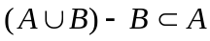。 （ 对 ）

2、若随机变量的概率密度函数为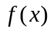，则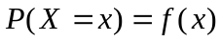。 （ 错 ）

3、如果和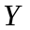都服从正态分布，那么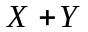也一定服从正态分布。 （ 错 ）

4、如果总体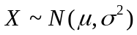，要提高参数估计的置信度，同时又不降低估计的精度，就一定要加大样本容量。 （ 对 ）

5、如果统计量是参数的最大似然估计，则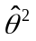也是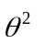的最大似然估计。 （ 对 ）

成
绩
二、填空题（每格3分，共计15分）
6、设事件，和独立，且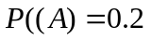，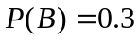，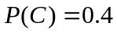，那么事件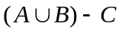的概率为。

7、如果在罐中放入一球，该球是红色或黑色的可能性是相同的。再放入一个红球，随后从罐中任意选取一球，发现是红球。那么原来放入的是红球的概率为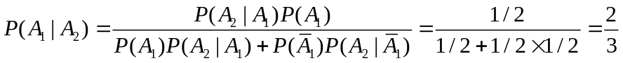。

8、如果随机变量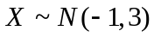，在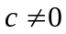时，随机变量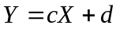服从的分布为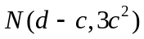。

9、设随机变量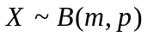，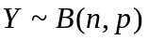（二项分布），且相互独立，则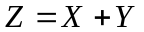服从的分布为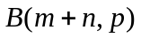，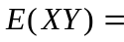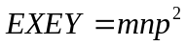。

草 稿 纸

第 2 页 ( 共 5 页 )

三、选择题（本题共2分5=10分）
10、对任意两个独立且发生概率均大于零的事件和，不正确的是 B 。
(A) 与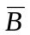一定独立； (B) 与一定互不相容；
(C) 与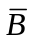一定独立； (D) 与一定独立。

11、函数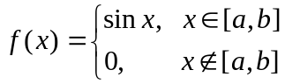是随机变量的概率密度，则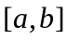必须是 B 。
(A) 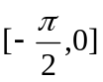； (B) 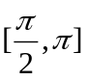； (C) 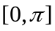； (D) 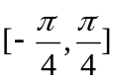。

12、随机变量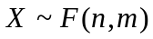，即服从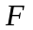分布。对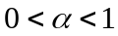，不一定成立的是 C 。
(A) 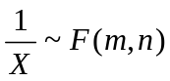； (B) 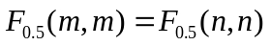；
(C) 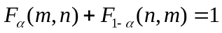； (D) 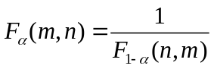。

13、设随机变量和都服从标准正态分布，但不一定独立。那么结论一定正确的是 C 。
(A) 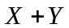服从正态分布； (B) 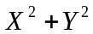服从分布；
(C) 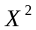和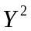都服从分布； (D) 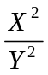服从分布。

14、设离散型随机变量与独立，且都服从相同的分布律。则一定成立的是 D 。
(A) 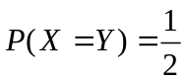； (B) 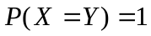；
(C) 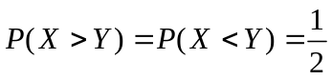； (D) 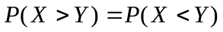。

四、计算题:（共57分）
15、（本题共10分）两个盒子中各放了10只球，球的颜色都是一只红球九只黑球。现在从第一个盒中随机取出两球放入第二个盒中，然后再从第二个盒中随机抽取两球。
（1）第二次抽出的球是一红一黑的概率是多少？
（2）如果第二次抽出的球是一红一黑，则第一次抽取的球也是一红一黑的概率是多大？
解. 记为事件“第次取到一红一黑”。
（1）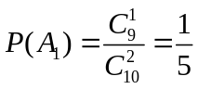，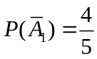，（+2）
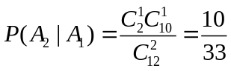，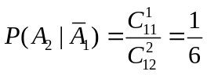。（+2分）
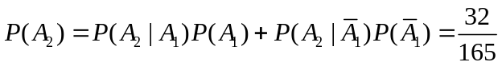。（+2分）
（2）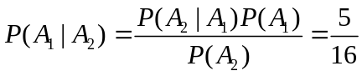（2+2分）

草 稿 纸

第 3 页 ( 共 5 页 )

16、（本题共15分）设随机变量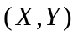的联合分布律为

 | 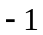
 | 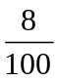 |  | 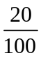
 |  | 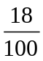 | 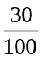
且与独立。
1）确定参数和； 2）计算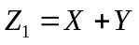的分布律；3）计算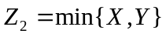的分布律。

解 1）
 |  |  |  | 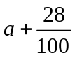
 |  |  |  | 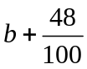
 | 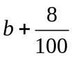 | 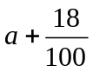 | 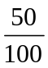
（+5分）
独立性得，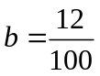，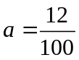。（+2分）
2）
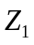
 |  | 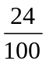 | 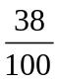
（+4分）

3）
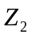
（+4分）

17、（本题10分）设某种元器件的寿命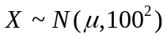。现在随机抽取25件元器件，测得其平均寿命为950小时。该种元器件的寿命超过1000小时才认为是合格的。由这些数据，对元器件的质量可作何种判断？（显著性水平取为）
（附注：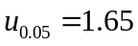，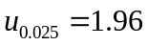，
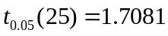，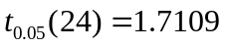，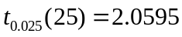，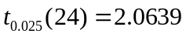）
解 检验问题：原假设：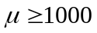；备选假设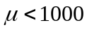。（+3分）。
用检验法，拒绝域为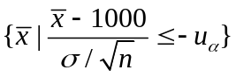，（+3分）
这里，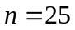，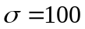，。代入计算：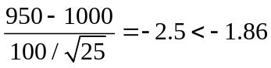，（+2）。即在拒绝域内。因此拒绝原假设，认为产品不合格。（+2分）

草 稿 纸

第 4 页 ( 共 5 页 )

18、（本题15分）设二维随机变量的联合概率密度函数为
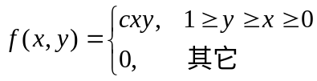。
- 确定常数的值；
- 计算的边际密度函数和数学期望；
- 计算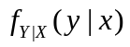；
- 计算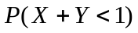的概率。
解 （1）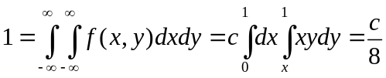，所以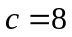（2+2分）
（2）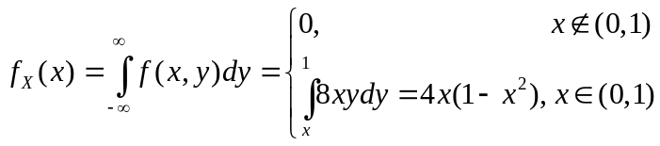，
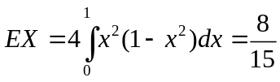，（2+2分）。
（3）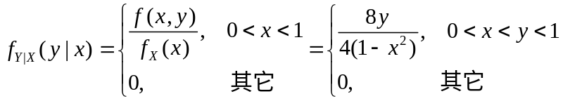；（+3分）；
（4）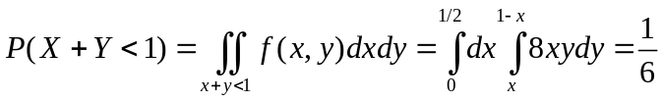（2+2分）

19、（本题7分）设总体的概率密度函数为
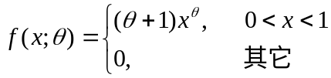。
分别给出参数的矩估计和最大似然估计，此处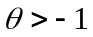。
解 矩估计：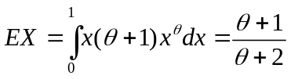，因此，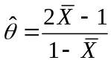（2+2分）
最大似然估计：对数似然函数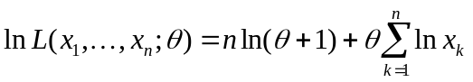，（+2分）
因此，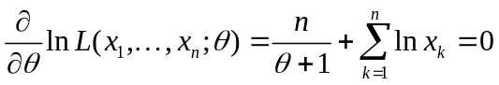，因此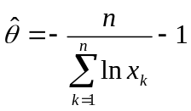（+1分）

草 稿 纸

第 5 页 ( 共 5 页 )
五、证明题（共8分）

20、（本题8分）如果和是独立同分布的连续型随机变量，证明：
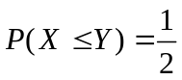。
并举例说明，对离散型随机变量，结论不正确。
证 由于独立同分布，且是连续型随机变量，所以
，
则由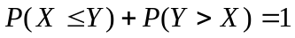，即得结论。（2+2+2分）
对离散型分布，例如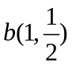，上述结论不正确：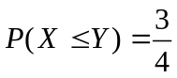。(+2分)

草 稿 纸

